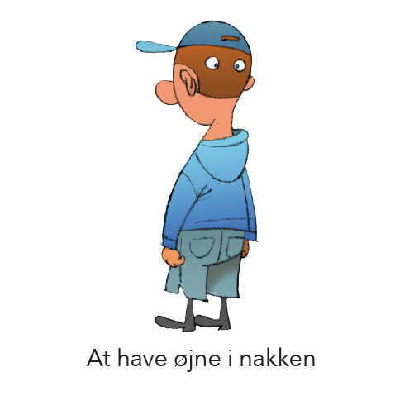

Betydning:
At kunne se eller fornemme hvad der sker bagved én.
Når nogen på legepladsen siger: ”så du ikke jeg vinkede til dig”, kan du sige:
”beklager, jeg har ikke øjne i nakken”

